***УГОВОРУШКИ***

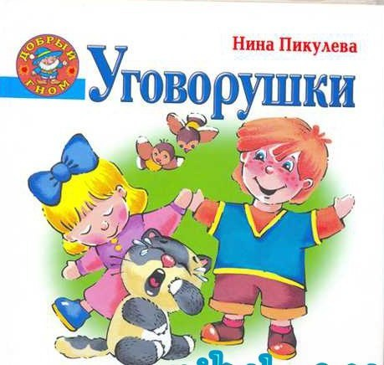Как успокоить малыша, уговорить его не плакать, скушать кашу, отыскать свои вещи?

Возможно, для этих непростых — ох, непростых! — случаев могут пригодиться вот такие «уговорушки».

Поссорились? Бывает. Давайте подойдем к ребенку, и пригладим его непослушные вихры, и заглянем в его глаза, и обнимем его ласково, а там и до улыбки уж не далеко…

Начните говорить – а он подхватит:

*- Это – ты, а это – я.*

*- Ты – хороший у меня, мой подарок дорогой и не нужен мне другой!*

И унесет куда-то вместе говорилочка следы вашей ссоры, и все забудется, все победит любовь!

**★ Уговорушки для плакс**

*Если в доме кто-то плачет…*

***√ ГОРОШИНКИ НЕПРОШЕНКИ***

Го-ро-шинки, не-про-шенки,

Откуда вы взялись?

Трамваем или поездом

До Насти добрались?

Не-е-ет, портить настроение

Никто вас не просил!

А может мы не плакали,

А дождик моросил?

***√ СЛЕЗИНКИ-РОСИНКИ***

Дома нашей Вале плакать не давали:

Умывали, одевали, в садик привели —

Слезки потекли!

Это не слезки, это — росинки,

Что ночевали на тонкой осинке.

Как они солнышка ждали!

А дождались — и пропали!

***√ АБРИ-ФИНИ, МОКРЫЙ НОС!***

Абри-фини, абри-кос!

Едут слезы без колес!

Едут, едут, катятся!

Капают на платьице!

Плачут щеки, плачет нос:

«Нам не дали Ааа-бри-кооос!»

Ну подумаешь — не дали

Абри-фини, Абри-кос!

Но зато поцеловали

В самый мокрый в мире нос! Чмок!!!

***√ ВЕРХОМ НА ЛОШАДКЕ***

Мы поскачем-скачем-скачем,

Скачем на лошадке!

Мы совсем уже не плачем,

Все у нас в порядке!

*Или:*

Мы поскачем-скачем-скачем,

Скачем на лошадке!

Мы давным-давно не плачем,

Все у нас в порядке!

**★Уговорушки на разные случаи жизни**

***√ После ССОРЫ***

Как же это – хорошо! Никуда не торопиться,

Не молчать и не сердиться –

Так вот просто рядом с мамой,

С мамой рядышком – иди,

В небе солнышко увидеть

И – домой его нести!

***√ ПЛОХОЕЖКАМ — ПРИВЕТ!***

Пришел сегодня в гости не доктор Айболит.

Пришел сегодня в гости ХОРОШИЙ АППЕТИТ!

Большую… Нет, БО-О-ОЛЬШУ-У-УУУЮ

Взял тарелку и ну стучать по дну:

«Скорее дайте каши!!! Хоть ложечку одну!»

***√ КУДА ПОШЛИ КОЛГОТКИ?***

В деревню Потеряево пошли гулять колготки.

Пошли — и потерялись там. Ах, бедные сиротки!

Сидят они под кустиком, не плачут, а — ревут!

Хозяюшку, хозяюшку, хозяюшку зовут!

И вспомнила хозяюшка где вечером была!

Сходила в Потеряево, колготочки нашла!

***√ ГДЕ ТЫ, ДЕДУШКА МОЛЧОК?***

Чики-чики, чики-чок,

Где ты, дедушка Молчок?

Заходи к нам, посидим,

Помолчим…

Слышишь, добрый старичок?

Ти-ши-на… Пришел Молчок!

Не спугни его, смотри,

Ничего не говори, тсс…

**★Уговорушки перед отходом ко сну**

***√ ДЕДУШКА ВРЕДУШКА***

Дедушка-Вредушка, к нам не заходи!

Дедушка-Вредушка, наш дом обойди,

Нет у нас капризных деток –

Нет, нет, нет! Видишь – спать ложимся?

Видишь – выключаем свет?!

С уважением, педагог-психолог Гладкова Ю.В.